Curso 2021-22 DEFENSA DE PRÁCTICAS DE DDI

Nombre Alumno: Ángel Mori Martínez Díez
Nombre Práctica: Taréa Biblioteca 12

- Incluye la lógica que has usado para el desarrollo de tu práctica, puedes responder a esta cuestión incluyéndome un algoritmo en pseudocódigo o un diagrama de flujo o un diagrama de clases.

La lógica es sencilla. El programa principal es un bucle do-while con un menú y un switch para realizar una acción u otra. La clase programa usa la clase Biblioteca y sus métodos. Esta usa la clase libro con sus métodos y libro usa la clase Autor y sus métodos.

Es decir, Programa conoce Biblioteca, Biblioteca conoce Libro y Libro conoce Autor. El resto de relaciones no se dan entre clases.
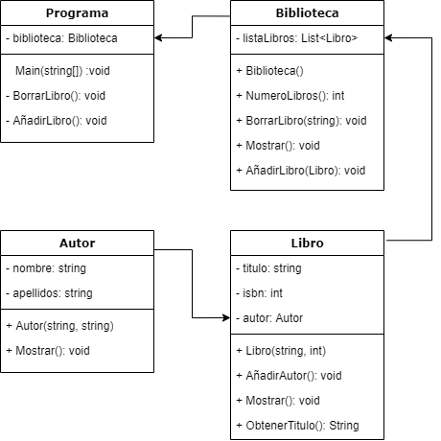

- Indícame los métodos que has usado, qué parámetros reciben y qué función realizan.

Los métodos están indicados en el diagrama de la pregunta 1, así como los tipos de parámetros que reciben, por lo que nos queda indicar las funciones que realizan:

Clase Autor:
Atributos.
- nombre: nombre del escritor.
- apellidos: apellidos del escritor.
Métodos.
- Mostrar: muestra apellidos y nombre separando este con una coma.
- Constructor: crea el objeto asignando los parámetros que recibe como valor del nombre y los apellidos.

Clase Libro:
Atributos.
- titulo: nombre del libro.
- isbn: identificador del libro.
- autor: atributo del tipo autor.
Métodos.
- AñadirAutor: pide por consola nombre y apellidos del autor y da valor al atributo autor del objeto.
- Mostrar: muestra por pantalla los atributos titulo, isbn y, si no es null, autor.
- ObtenerTitulo: devuelve el título del libro.

Clase Biblioteca:
Atributos.
- listaLibros: atributo de tipo List<Libro> que contendrá los libros.
Métodos.
- NumeroLibros: devuelve el número de libros de la biblioteca.
- AñadirLibro: almacenará el libro pasado por parámetro en la lista de libros.
- BorrarLibro: elimina un libro de la biblioteca a partir del título; muestra por pantalla si se ha realizado la acción o no.
- Mostrar: muestra por pantalla todos los libros de la biblioteca.

Clase Programa:
Atributos.
- biblioteca: biblioteca del programa.
Métodos.
- Main: contiene la lógica básica del programa; esto es el menú, la entrada por consola de la opción del menú y un switch que ejecuta la acción correspondiente del menú.
- BorrarLibro: pide por consola el título del libro a borrar y lo borra de la biblioteca.
- Añadir libro: pide por consola los datos necesarios para crear el libro y le añade un autor.

- Indícame los controles que has usado, las propiedades que has variado y los eventos que has utilizado.

No aplica.

